

ESTADO DA PARAÍBA
CÂMARA MUNICIPAL DE JOÃO PESSOA
Casa Napoleão Laureano
Gabinete do Vereador Bosquinho – PV

REQUERIMENTO


AUTOR: Vereador João Bosco dos Santos Filho (Bosquinho) - PV
Requerimento 056/2020 - GVB

O Vereador que este subscreve, observados os dispositivos regimentais e após deliberação do Plenário, Requer, que faça constar nos Anais desta Casa, apelo deste Poder Legislativo, ao Ilmo. Senhor Wallace Albuquerque Massini (Superintendente Executivo de Mobilidade Urbana de João Pessoa - SEMOB), no sentido de que sejam adotadas as providências cabíveis, junto aos setores técnicos competentes, com vistas ao retorno da linha de transporte público 5605 (Manaíra Shopping) a circular no bairro de José Américo, atendendo um grande fluxo de passageiros.

JUSTIFICATIVA:
Trata-se de uma reivindicação dos moradores e trabalhadores do bairro José Américo, tendo em vista que a linha 5605, atende um grande público que hoje se encontra prejudicado sem a circulação da referida linha de transporte público.
Assim sendo, entende o vereador requerente que a adoção da sugestão ora apresentada contribuirá consideravelmente para a população, portanto, tornando-se imperiosa sua execução.

Sala das Sessões da Câmara Municipal de João Pessoa, 13 de outubro de 2020.

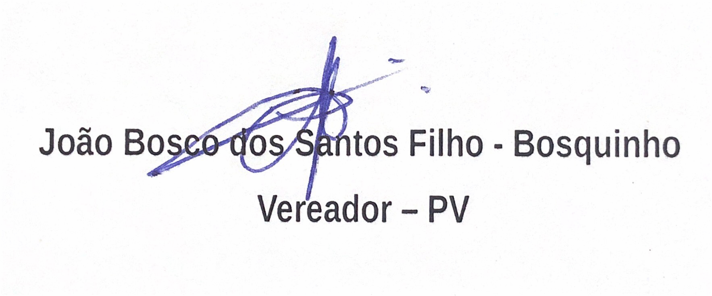

Rua das Trincheiras, n. 43 - Centro, João Pessoa - Paraíba CEP: 5801100 – Telefones (83) 3218.6346/6317

